Задание для учащихся ДПП по предмету «Сольфеджио»
5 класс 5-летнее обучение
Тема: Тритоны.
- Повторяем тему «Тритоны». Прочитать теорию, записать и запомнить определение и названия тритонов, их разрешение.
Тритоны – это интервалы, которые называются так, потому что между звуками этих интервалов ни больше, ни меньше, а ровно три тона. Собственно, к тритонам относят два интервала: увеличенную кварту (ув.4) и уменьшённую квинту (ум.5). Если помните, в чистой кварте 2,5 тона, а в чистой квинте – 3,5, вот так и выходит, что если кварту увеличить на полтона, а квинту уменьшить, то тоновая величина их сравняется и будет равна трём.
В любой тональности нужно уметь находить две пары тритонов. Пара – это ув.4 и ум.5, которые взаимно обращаются друг в друга. Одна пара тритонов всегда есть в натуральном мажоре и миноре, вторая пара – в гармоническом мажоре и миноре (пара характерных тритонов – подробно будем рассматривать в след. классе!).
В помощь вам вот такая табличка по сольфеджио – тритоны на ступенях лада:
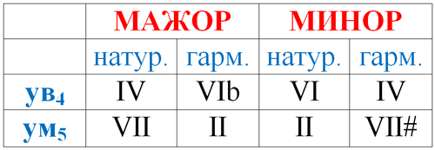
Из этой таблички сразу понятно, что увеличенные кварты находятся либо на IV, либо на VI ступени, а уменьшённые квинты или на II ступени, или на VII.
КАК РАЗРЕШАЮТСЯ ТРИТОНЫ?
Тут есть одно общее правило: увеличенные интервалы при разрешении увеличиваются, уменьшённые – уменьшаются. При этом неустойчивые звуки тритонов переходят в ближайшие устойчивые. Поэтому ув.4 всегда разрешается в сексту, а ум.5 – в терцию. Причём, если разрешение тритона происходит в натуральном мажоре или миноре, то секста будет малой, терция – большой. Если же разрешение тритонов происходит в гармоническом мажоре или миноре, то, наоборот, секста будет большой, а терция – малой.
Давайте рассмотрим примеры по сольфеджио: тритоны в тональности До мажор, до минор, Ре мажор и ре минор в натуральном и гармоническом виде. В примере каждая новая строчка – новая тональность в том же порядке:
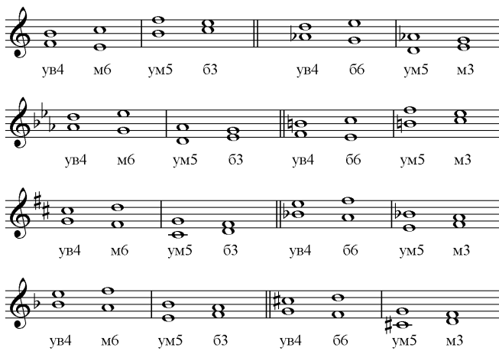
- Задание: переписать в нотную тетрадь примеры тритонов с разрешениями в данных тональностях (смотреть выше!); подписать ступени, на которых построены; играть и петь.
- Для более подробного разбора темы посмотрите видео по ссылке: https://youtu.be/NT1zxAdfACE
- Рабочая тетрадь: с.13 №9
С.15 №21,22
С.20 №14 (Es Dur)
Если нет фортепиано дома, воспользуйтесь этой ссылкой (если она не откроется, скопируйте её и вставьте в адресную строку: https://сольфеджио.онлайн/тренажер/игра)

Контакты для отправки заданий:
Ковалёва Е.А.: ekalko.k@mail.ru (эл. почта), 89530083739 (WhatsApp)

